**การเปิดโครงการส่งเสริมพัฒนาสตรี ประจำปี 2565**

**ในวันที่ 23 สิงหาคม 2565 ณ หอประชุมเทศบาลตำบลแจ้ห่ม**

**โดย นายกเทศมนตรีตำบลแจ้ห่ม**

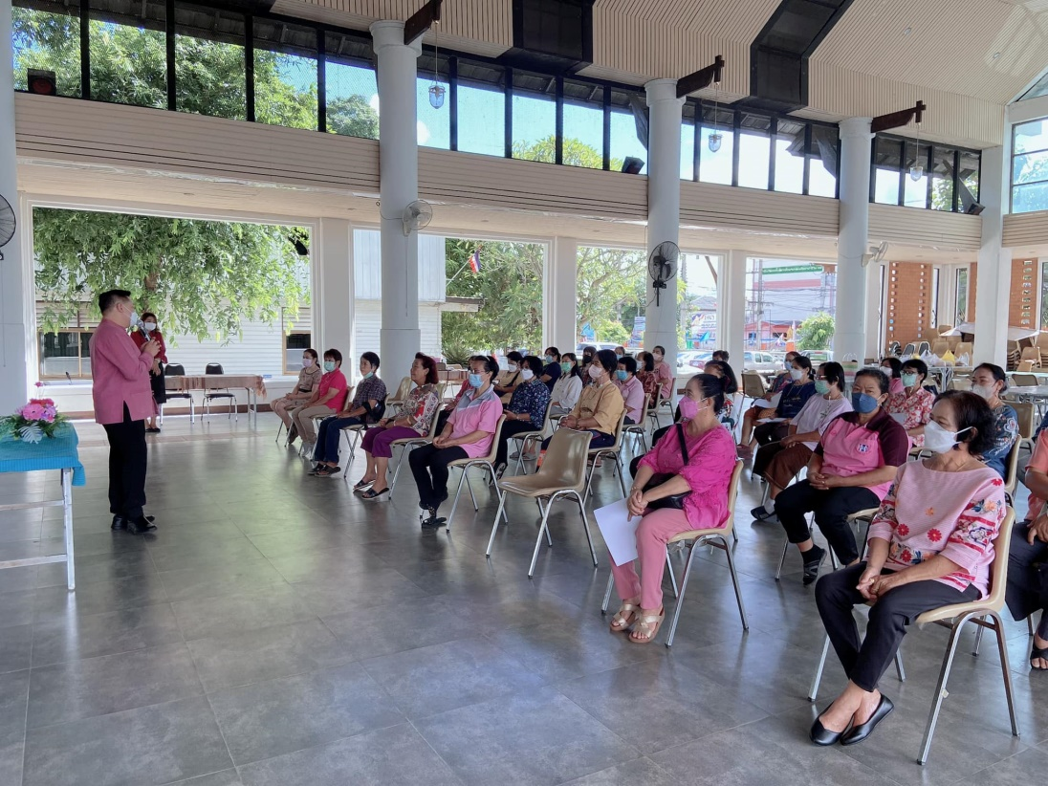

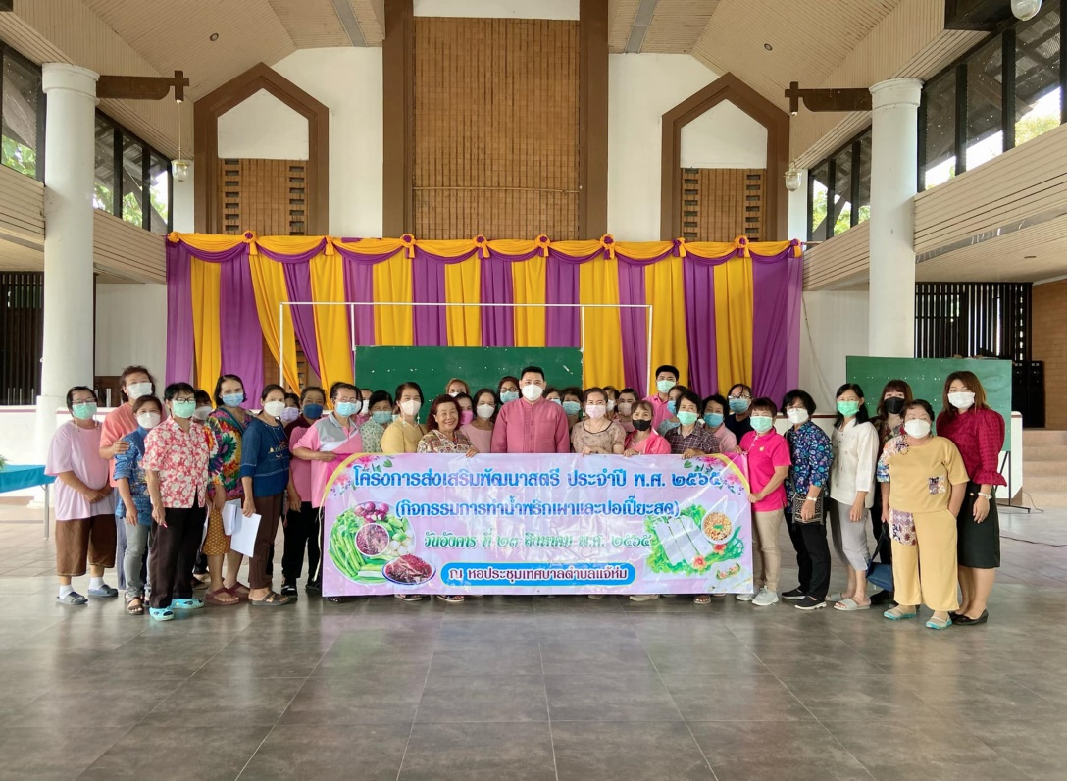

**กิจกรรมการทำปอเปี๊ยะสด**

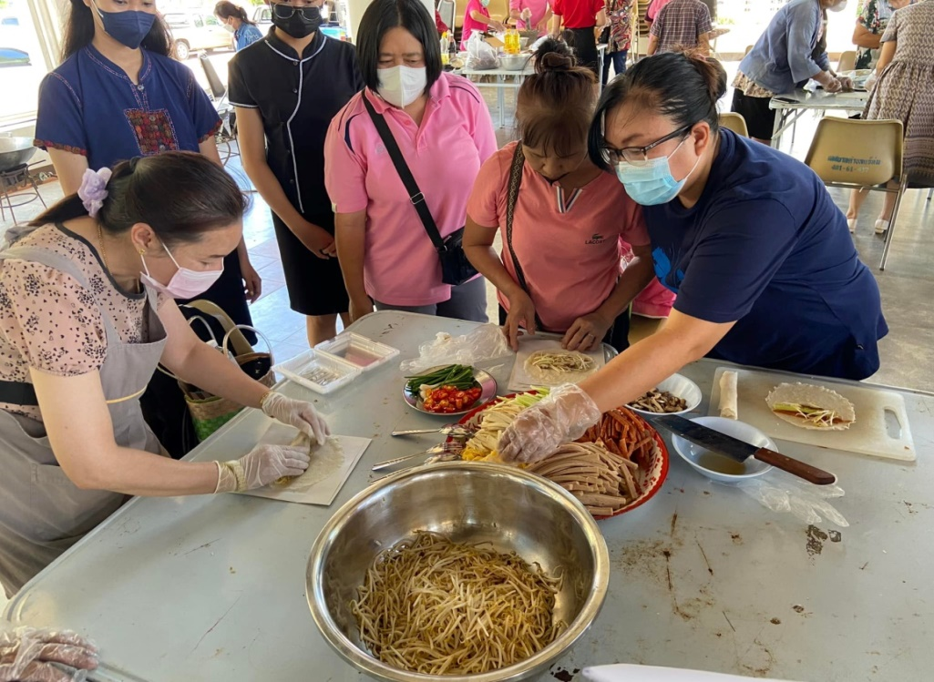

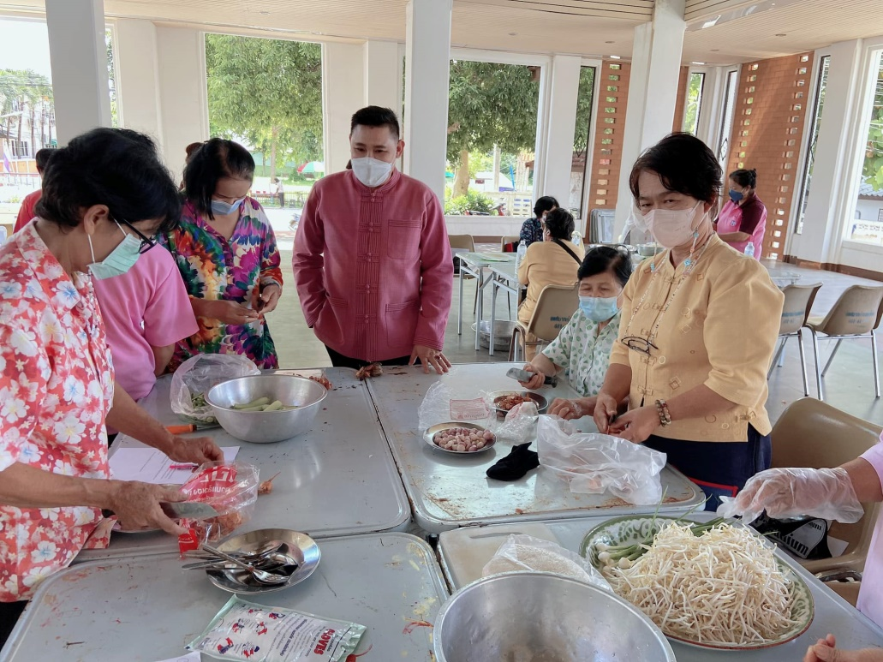

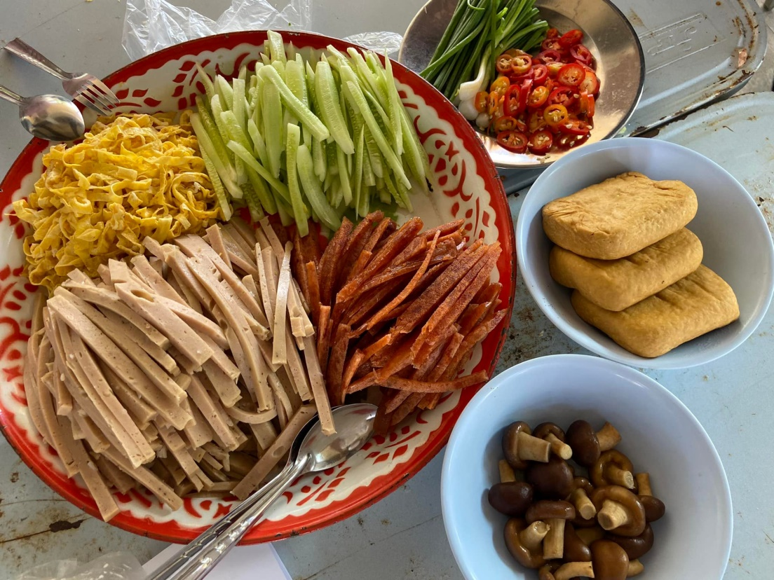

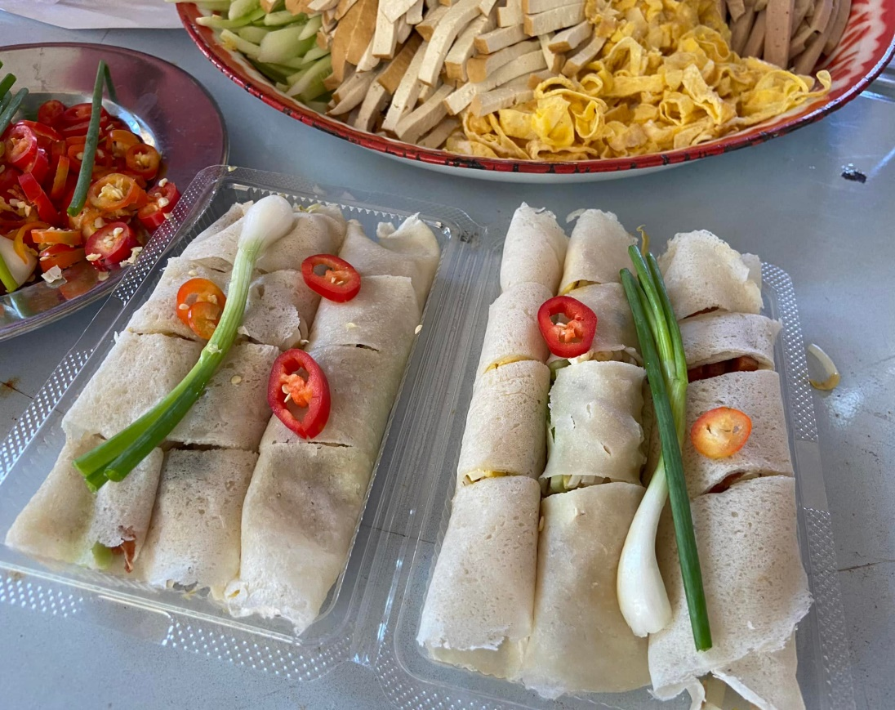

**กิจกรรมการทำน้ำพริกเผา**

